繩結 - 平結

繩結 - 平結
分類：繩結與工程 · 作者：陳志南

一、平結
功用

用來連接兩條粗細相同的繩子。

三角巾及繃帶包紮時使用的固定繩結。

配合活結，就是綁鞋帶的蝴蝶結。
在童軍表解中指出，平結：聯結兩繩或綑縛物件時用，並不詳盡。平結通常用於捆紮或包裹物件，或作為兩條有拉力的繩之連接。但是它並不是一個好的接繩結，如兩繩粗細不同時，平結就容易滑脫，而且在大拉力下容易夾擠，不易解開。因為它的結形扁平，所以最適合用在綁紮繃帶，其它結因為體積較大，並不似平結舒適。

平結打法
在打平結時要特別注意纏繞的方式，如果一旦纏繞錯誤，結果可能會變成一個外行平結，外行平結是一個不完全的活傑，用力一拉結目就會散開，缺乏實用價值。
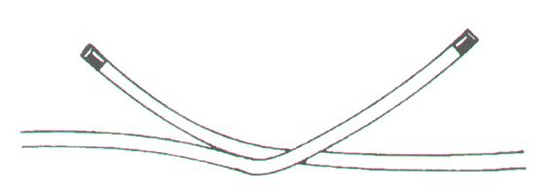
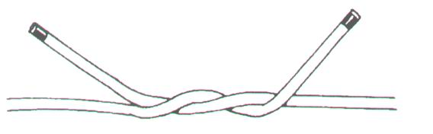
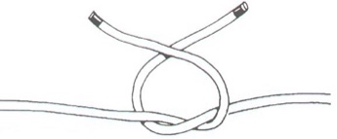
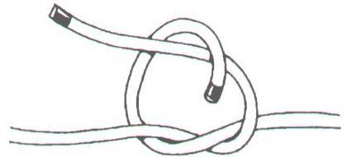
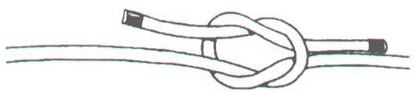

拉結；半船首結
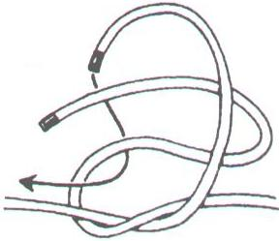
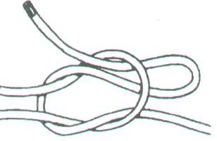
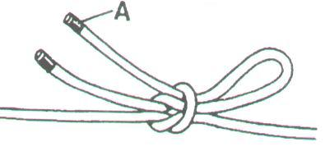

蝴蝶結；船首結
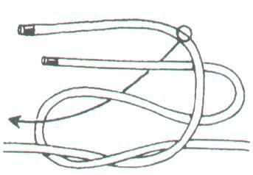
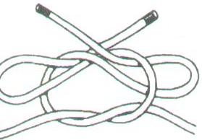
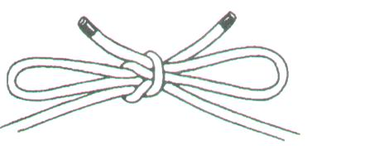

外行平結；祖母結
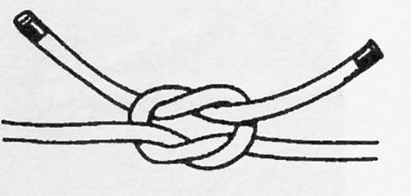
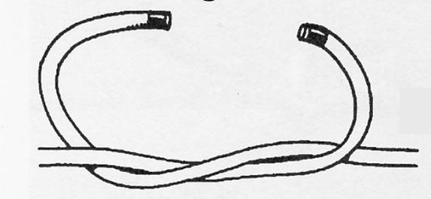
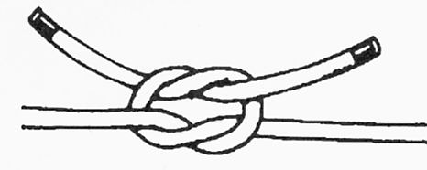

平結與外行平結的不同
平結外行平結
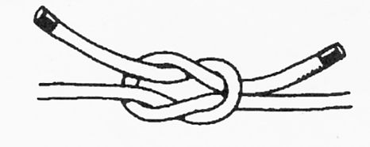

平結的解法
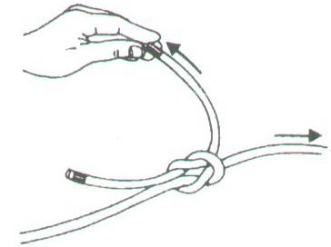
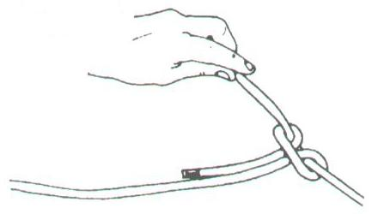
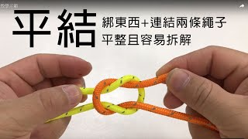「平結」打法教學示範

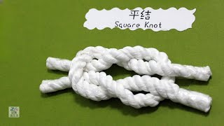平結 (Reef Knot)

